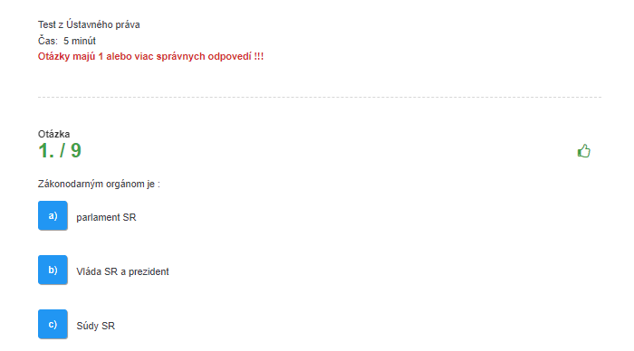
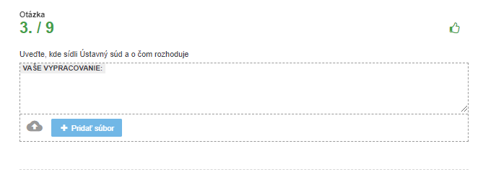
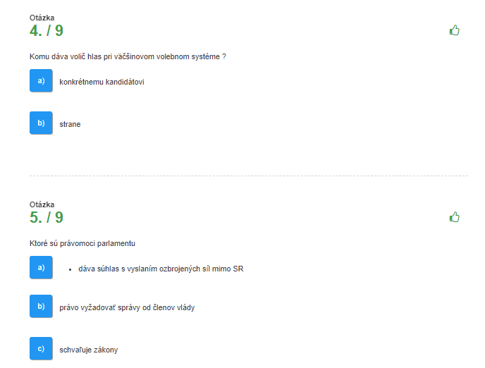
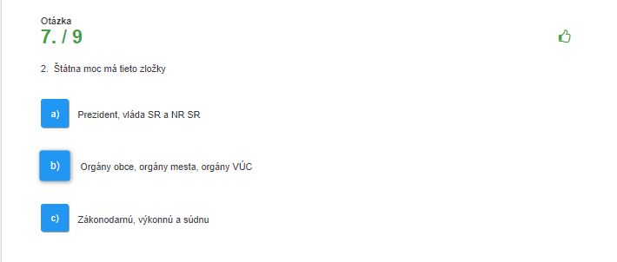
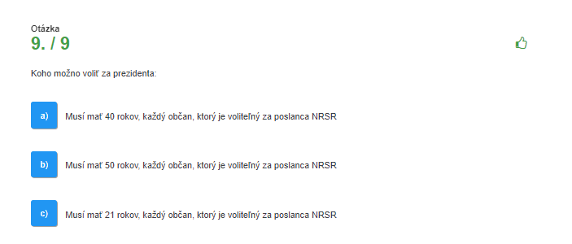

Podniková ekonomika
Správna 1 alebo viac odpovedí

Trh, trhový mechanizmus
1.Krivka ponuky má tvar:
a)zdola nahor doľava smerujúci
b)je rovnobežná s osou Q
c)zhora nadol doprava smerujúci
d)zdola nahor doprava smerujúci

2. Vymenujte tri základne ekonomické problémy a uveďte, kto o nich rozhoduje v trhovej ekonomike.
VAŠE VYPRACOVANIE:

3. Kedy nastáva na trhu rovnováha?
VAŠE VYPRACOVANIE:

4. Popíšte trhovú nerovnováhu ponuka je väčšia ako dopyt..
VAŠE VYPRACOVANIE:

5.Uveďte dva významy konkurencie.
VAŠE VYPRACOVANIE:

6. Krivka dopytu má tvar:
a)zdola nahor doprava smerujúci
b)zhora nadol doprava smerujúci
c)zhora nadol doprava smerujúci
d)zdola nahor doľava smerujúci

7. Trh jedného tovaru je
a)miestny
b)čiastkový trh
c)národný
d)agregátny

8. Domácnosti nakupujú potraviny na trhu
a)výrobných faktorov
b)peňažnom
c)tovarov a služieb
d)finančnom

9. Domácnosti, keď ponúkajú svoju prácu sú na trhu
a)tovarov a služieb
b)devízovom
c)finančnom
d)výrobných faktorov

10. V ktorom hospodárskom systéme o troch ekonomických otázkach rozhoduje štát?
a)centrálne riadené hospodárstvo
b)trhové hospodárstvo
c)zvyková ekonomika
d)zmiešané hospodárstvo

11. Spojením miestnych trh vzniká
a)regionálny trh
b)svetový trh
c)medzinárodný trh
d)národný trh

12. Bod trhovej rovnováhy voláme
a)ekvivalencia
b)ekvocient
c)elasticita
d)ekvilibrium

13. Ak ľudia budú viac zarábať dochádza k posunu krivky dopytu
a)doprava
b)doľava
c)nemení sa

14. Ak podnik zavedie novú technológiu krivka ponuky sa posúva
a)doľava
b)doprava
c)nemení sa

15. Ak cena auta vzrastie, dochádza k akému posunu krivky dopytu dôjde
a)posun po krivke dopytu doprava nadol
b)posun celej krivky doprava
c)posun po krivke dopytu doľava nahor
d)posun celej krivky doľava

16. Ak je na trhu cena nižšia ako rovnovážna cena, je na trhu
a)nedostatok tovaru
b)prebytok tovaru
c)nemá to vplyv na správanie sa kupujúcich ani predávajúcich

17. Ak je na trhu cena vyššia ako rovnovážna cena, je na trhu
a)nedostatok tovaru
b)nemá to vplyv na správanie sa kupujúcich ani predávajúcich
c) prebytok tovaru

Podnik – znaky, zložky, funkcie, klasifikácia, obchodné meno
1. Správne zaraďte, k akým zložkám podniku patria: budova, stroje, výrobné zariadenie....
a) hmotné
b) osobné
c) nehmotné
d) finančné

2. Správne zaraďte, k akým zložkám podniku patria: skladník, pekár, šofér, mzdová účtovníčka..
a) osobné
b) finančné
c) hmotné
d) nehmotné

3. Vyberte činnosti podniku, ktoré sú charakteristické pre ekonomickú samostatnosť podniku
a) stanovenie ceny výrobku
b) vývoj nového výrobku
c) vytvorenie nového pracovného miesta - operátor výroby
d) podpísanie pracovnej zmluvy so zamestnancom

4. Vyberte činnosti podniku, ktoré sú charakteristické pre právnu subjektivitu podniku
a) zmena obchodného názvu podniku
b) zavedenie nového výrobku do výroby
c) podpísanie kúpnej zmluvy s dodávateľom
d) podpísanie lízingovej zmluvy pri obstaraní auta formou lízing

5. Vyberte tie činnosti podniku, ktoré ku ekonomickým funkciám
a) vybavenie úveru z banky na nákup výrobnej linky
b) nákup materiálu
c) prepustenie zamestnanca
d) nákup pracovného oblečenia

6. Vyberte, s ktorými organizáciami je miestna Pekáreň na Parií v horizontálnom vzťahu
a) slovenské mlynárne
b) daňový úrad
c) slovenská obchodná inšpekcia
d) všeobecná úverová banka, a.s.

7. Vyberte, s ktorými organizáciami je miestna Pekáreň na Parií vo vertikálnom vzťahu
a) zákazník
b) pekáreň Kristián
c) zdravotná poisťovňa
d) hygienická stanica

8. Určte o aký druh obchodného názvu ide: "Oprava obuvi Peter Gončár"
a) zmiešaný
b) osobný
c) vecný
d) iný

9. Určte o aký druh obchodného názvu ide: ZARA, a. s.
a) zmiešaný
b) vecný
c) iný
d) osobný

10. Správne zaraďte podnik: Kaufland do príslušného sektoru NH
a) primárny
b) terciárny
c) kvarciárny
d) sekundárny

11. Vyberte, ktoré podniky patria do výrobných odvetví
a ) Bus Karpaty, autobusová preprava
b) Pekáreň Kristián
c) Poľnhospodárske družstvo Rozkvet
d) Všeobecná úverová banka, a.s.

12. Určte o akú právnu formu podnikania ide: Kaderníctvo Janka
a) podnik jednotlivca
b) obchodná spoločnosť
c) družstvo
d) štátny podnik

Predmet: Obchodná komunikácia a marketing
Správna je 1 alebo viac odpovedí

Segmentácia

1. Čo je segmentácia?
a) členenie zákazníkov do skupín
b) orientácia sa na jednu skupinu zákazníkov
c) spoznávanie zákazníka
d) zisťovanie počtu našich zákazníkov

2. Ak sledujeme zákazníkov vzhľadom na ich vzdelanie, aké kritérium sme použili?
a) demografické
b) psychografické
c) nákupné správanie
d) geografické

3. Popíšte segment trhu pre firmu: Pekáreň na Parií. Použite dvojúrovňovú segmentáciu.
VAŠE VYPRACOVANIE:

4. Uveďte na príklade firmy COOP Jednota a MOSUPO K&K, s.r.o. - odevná firma, akú stratégiu pokrytia trhu používa. Odpoveď zdôvodnite.
VAŠE VYPRACOVANIE

5. Ktoré aktivity patria ku vzťahovému marketingu?
a) zapojenie zákazníka do zlosovania o hodnotnú výhru
b) informovanie o novom produkte firmy
c) zasielanie dotazníka na overenie spokojnosti s produktom
d) reklama v televízii

6. Ktoré charakteristiky sú typické pre targeting
a) určenie cieľového trhu
b) rozhodnutie firmy, na ktorý segment trhu sa zameria
c) zameranie sa na čo najväčší počet zákazníkov
d) oslovenie nových zákazníkov

7. Ktoré kritéria by sme zvažovali pri hodnotení atraktivity segmentov
a) vzdelanie segmentu
b) vek segmentu
c) možný rast segmentu
d) vysoký objem predaja

Trhová pozícia
1. Trhová pozícia podniku - vyberte všetky správne tvrdenia
a) je registrovanie firmy zákazníkom, že je na trhu
b) je poradie, ktoré priradí zákazník firme v porovnaní s konkurenciou
c) je zaradenie firmy do rebríčka firiem, ktoré produkujú to isté

2. Positioning produktu je - vyberte všetky správne tvrdenia
a) ak produkt u zákazníka nevyvoláva potrebu riešiť porovnávanie s inými
b) pri názve produktu zákazník vie hneď povedať nejakú vlastnosť produktu
c) ak produkt u zákazníka vzbudí nejakú predstavu o kvalite
d) ak pri produkte zákazník zažije pocit, že nepáči sa mu produkt

3. Auto je vybavené senzorom, ktorý meria šoférovi tlak - o akú diferenciáciu ide?
a) d. produktu
b) d. služieb
c) d. image
d) d. zamestnancov

4. Tovar môžeme do 30 dní vymeniť za iný - o akú diferenciáciu ide?
a) d. image
b) d. zamestnancov
c) d. produktu
d) d. služieb

5. Zamestnanci obchodu prechádzajú psychologickým výcvikom, ako sa majú správať k zákazníkovi - o akú diferenciáciu ide?
a) d. produktu
b) d. image
c) d. služieb
d) d. zamestnancov

6. Podnik robí tlačovú konferenciu pred novinármi, kde prezentuje nové výrobky - o akú diferenciáciu ide?
a) d. image
b) d. produktu
c) d. služieb
d) d. zamestnancov

7. Cieľom diferenciácie je
a) získať ľahšie kapitál
b) odlíšiť sa od konkurencie
c) prilákať zákazníkov

8. Čo je najdôležitejšou úlohou stratégie tvorby marketingového mixu? - viac správnych odpovedí
a) prispôsobenie ponuky cieľovému segmentu
b) uľahčenie predaja produktov
c) zvýšenie zisku
d) propagácia produktov firmy

9. Ktoré kritérium nepatrí medzi odlišnosti produktu pri tvorbe trhovej pozície?
a) zisk
b) informovanosť
c) nadpriemernosť
d) osobitosť

10. Uveďte, v ktorej časti vášho podnikateľského plánu môžte využiť stratégiu diferenciácie. Uveďte jeden príklad. (2b)
VAŠE VYPRACOVANIE:

Predmet: Spotrebiteľská výchova
Správna je 1 odpoveď

Obaly
1. Čo nepatrí k obalovým prostriedkom
a) lepidlo
b) etiketa
c) sklenená fľaša
d) uzáver

2. Uveďte o akú funkciu obalu ide, ak na obale sú údaje o
zložení, o spôsobe použitia, o dátume spotreby

a) propagačná
b) informačná
c) ochranná
d) ekonomická

3. Uveďte o akú funkciu obalu ide, ak obal má originálny
dizajn, možnosť použitia aj na iný účel

a) ekonomická
b) ekologická
c) propagačná
d) ochranná

4. Uveďte o aké funkcie obalu ide, ak obal umožňuje dobrú
manipuláciu, šetrí miesto pri skladovaní a chráni pred
vlhkosťou a hlodavcami

a) ekologická
b) ekonomická
c) racionalizačná
d) ochranná

5. Označenie PET na obale informuje, že obal máme
umiestniť :

a) do žltej nádoby
b) do zelenej nádoby
c) do hnedej nádoby
d) do červenej nádoby na odpad

6. Symbol "trojšípka GL" znamená, že ide o obal z
materiálu:

a) drevo
b) papier
c) sklo
d) plast

7. Symbol "trojšípka ALU" - označuje, že obal je z materiálu :

a) kovový obal z hliníka
b) kovový obal zo železa
c) kovový obal z medi
d) kovový obal zo striebra

8. Uveďte tri možnosti recyklácie obalov z dreva.
VAŠE VYPRACOVANIE:

9. Uveďte príklad na obal, ktorý nie je možné recyklovať.
VAŠE VYPRACOVANIE:

10. Ako sa volá fólia, ktorá pevne obopína výrobok.
VAŠE VYPRACOVANIE:

Predmet: Podniková ekonomika
Správna je 1 alebo viac odpovedí

HDP, infl.,nezam., NH

1. Podniky podľa vlastníctva v NH sú
a) sekundárny, primárny, terciárny, kvarciárny
b) výrobné, nevýrobné
c) mikro, malé, stredné, veľké
d) verejné, štátne, zmiešané

2. Zaraďte sabinovskú mliekáreň do správneho sektoru NH
a) terciárny
b) sekundárny
c) primárny
d) kvarciárny

3. Z územného hľadiska má NH SR
a) 76 okresov a 9 VÚC
b) 72 okresov a 8 VÚC
c) 79 okresov a 8 VÚC
d) 78 okresov a 7 VÚC

4. Vyberte správne odpovede týkajúce sa inflácie
a) v ekonomike je veľa tovarov a služieb
b) prejavuje sa rastom cien
c) je jav, keď nie je v rovnováhe masa peňazí a produkcia
d) v obehu je veľa peňazí

5. Ak ceny rastú 200 % tempom, ide o infláciu
a) cválajúcu
b) dezinfláciu
c) miernu
d) hyperinfláciu

6. Jadrová inflácia
a) je očistená o tovary, pri ktorých sú regulované ceny
b) je zapríčinená rastom cien energie
c) je očistená o dane
d) je spôsobená vojnovým stavom v krajine

7. Ak nemáme prácu, pretože ste zmenili bydlisko v dôsledku sobáša ide o nezamestnanosť
a) štruktúrnu
b) frikčnú
c) cyklickú

8. Študenti z pohľadu výpočtu miery nezamestnanosti patria do skupiny
a) pracovné sily
b) ekonomicky aktívne obyvateľstvo
c) obyvateľstvo mimo pracovných síl
d) nezamestnaní

9. Vysvetlite dobrovoľnú nezamestnanosť
VAŠE VYPRACOVANIE:

10. Definujte HDP
VAŠE VYPRACOVANIE:

11. Zdôvodnite, prečo sa vyčísľuje reálny HDP.
VAŠE VYPRACOVANIE:

12. Bežné ceny sú
a) ceny bez DPH
b) ceny minulých rokov
c) trhové ceny

13. Metódy výpočtu HDP sú
a) spotrebná a dôchodková
b) dopytová a nákladová
c) výdavková a príjmová

14. Ktorá položka nepatrí do pripočítateľných pri vyčíslení čistého ekonomického bohatstva
a) tieňová ekonomika
b) produkcia domácnosti
c) hodnota voľného času
d) náklady na zdravotnú starostlivosť

15. Ktorá položka pri výpočte HDP spotrebnou metódou tu nepatrí
a) čistý export
b) výdavky domácnosti
c) investície
d) zisk

16. Nominálny HDP
a) HDP v bežných cenách
b) HDP bez nepriamych daní
c) HDP v stálych cenách
d) HDP bez priamych daní

17. Index rozvoja zahŕňa
a) priemernú dĺžku života obyvateľstvo
b) reálny HDP na obyvateľa
c) priemerný dôchodok obyvateľov
d) % gramotnosť dospelého obyvateľstva

18. Uveďte jednu z možnosti za akých okolnosti hovoríme o prirodzenej miere nezamestnanosti
VAŠE VYPRACOVANIE:

